深圳大学期末考试试卷
_____________ ________
…

学院 专业 姓名 学号 座号
( 密 封 线 内 不 答 题 )
……………………………………………………密………………………………………………封………………………………………线……………………………………线………………………………………

开/闭卷 | 开卷 | A/B卷
课程编号 | 1504660001 | 课序号 | 01 | 课程名称 | 自然语言处理 | 学分 | 2.5

命题人(签字) 审题人(签字) 年 月 日
题号 | 一 | 二 | 三 | 四 | 五 | 六 | 七 | 八 | 九 | 十 | 基本题总分 | 附加题
得分
评卷人

- 随堂测试：词嵌入方法的计算案例 (共4题，每道25分，共100分)

假设我们有三个词：
king
queen
man
写出python代码，把这些词表示为向量，以king - man + woman ≈ queen为优化方向，构建向量间的语义关系。

- 将词进行独热编码（One-hot Encoding）表示

- 对于四个词构成的向量空间，进行独热编码，如下所示。
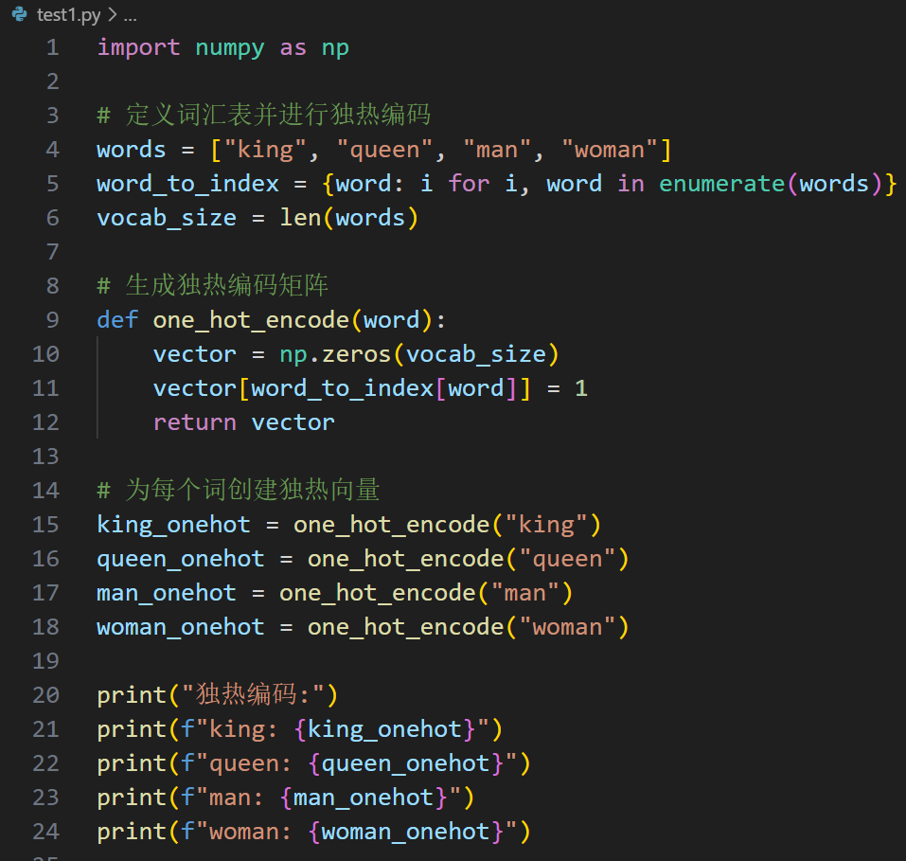

- 独热编码后的结果如下图所示。
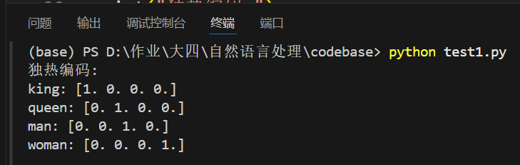

- 初始化参数矩阵
- 设置词嵌入后的向量维度为D，取值为3；因为有4个词，故参数矩阵的为random 初始化后的4 X 2的矩阵。
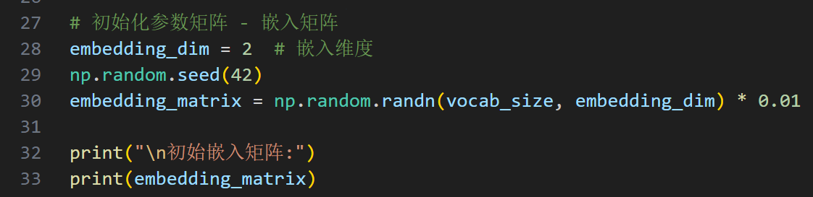
- 得到的参数矩阵的初始状态如下所示。
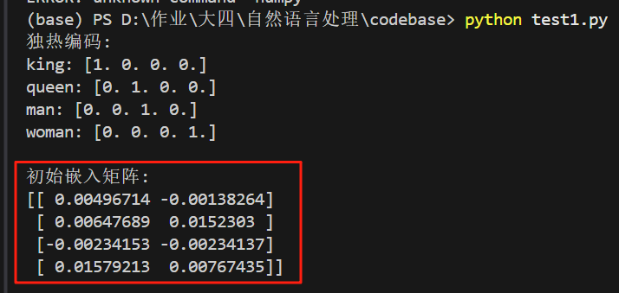

- 计算词的嵌入。根据上面的独热编码和嵌入矩阵，通过矩阵乘法得到词的嵌入。
- 对于每个独热编码向量(1 x 4)，与嵌入矩阵(4 x 2)点乘得到词嵌入向量(1 x 2)。
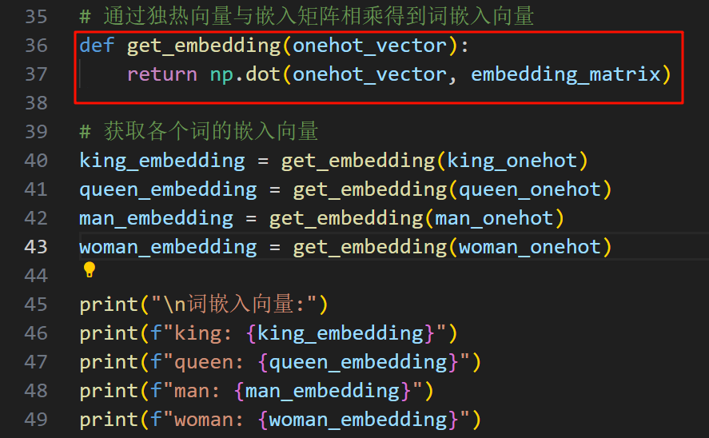
- 每个词的嵌入向量，如下所示。
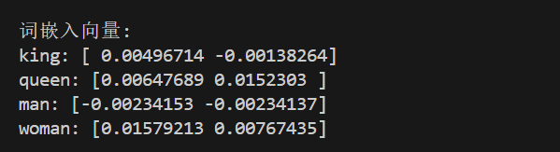

- 写出损失函数的计算公式
